
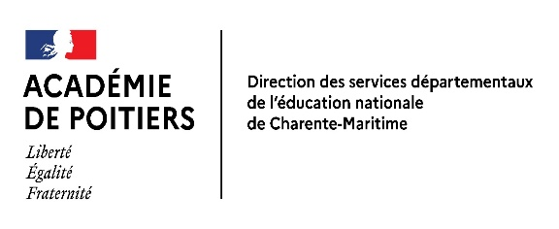
ACCUEILS COLLECTIFS DE MINEURS

Intervention de la Protection Maternelle et Infantile (PMI)
Pour les accueils des enfants de moins de 6 ans

- DÉFINITION D'UN ACCUEIL COLLECTIF DE MINEURS

Définition
❖ Un mode d'accueil collectif
❖ A caractère éducatif
❖ Pour les mineurs, dès leur inscription dans un établissement scolaire (ou scolarisation à domicile)
❖ Accueillis hors du domicile parental, sans leurs parents
❖ À l'occasion des vacances scolaires, congés professionnels ou des loisirs
❖ Organisé par toute personne morale, groupement de fait ou personne physique (si rétribuée) – donc privé ou public
❖ Qui se caractérise par la fréquentation régulière des mêmes mineurs, au moins 2h par jour consécutives ou non
❖ Qui offre une diversité d'activités organisées

Texte légal
- Articles L227-4 et R227-1 du Code de l'action sociale et des familles
- Instruction 06-192JS du 22 novembre 2006

- ORGANISER UN ACCUEIL D'ENFANTS DE MOINS DE 6 ANS

L'organisation d'un accueil d'enfants de moins de 6 ans est soumise à autorisation du préfet du département.
Cette autorisation est à demander au SDJES (Service Départemental à la Jeunesse, à l’Engagement et aux Sports). C'est le SDJES qui sollicitera l'avis de la PMI avant de délivrer l'autorisation. Il est conseillé de demander l'autorisation au SDJES 3 mois avant l'ouverture de l'accueil (en effet la PMI a un délai réglementaire de 2 mois pour donner son avis au SDJES).
- Sans réponse de la part du SDJES pendant plus de trois mois, cette demande vaut décision de rejet.
- Sans réponse de Président du conseil départemental à l’expiration du délai des 2 mois, l’avis est réputé avoir été donné au préfet.
Texte légal
- Articles L2324-1 Alinéa 3 et R2324-10, 11 et 14 du code de la santé publique

Peut-on accueillir des mineurs de moins de trois ans en accueil collectif de mineurs (ACM) ?
L’accueil des enfants de moins de trois ans en accueil collectif de mineurs ne fait l’objet d’aucune réglementation spécifique dans le code de l’action sociale et de familles. La seule disposition qui existe est celle qui prévoit que les mineurs peuvent fréquenter des ACM dès lors que la scolarisation est effective. Outre ces aspects règlementaires, il appartient à l’organisateur de l’accueil et aux responsables légaux des mineurs concernés de définir les conditions d’accueil pour ces mineurs spécifiques afin de garantir la santé ainsi que la sécurité physique et morale des moins de trois ans. Une concertation avec les services de la PMI du conseil départemental, est indiquée dans ce cas de figure.
Texte légal
- Articles L227-4 du code de l’action sociale et des familles

- ADAPTATION DE l’accueil et deS LOCAUX AUX ENFANTS DE MOINS DE 6 ANS

1. Accueil des enfants

- L’accueil de l’enfant et de sa famille
Il repose sur une relation de confiance entre la famille et les professionnels pour garantir une stabilité de repères qui réponde au mieux aux besoins de l’enfant et de sa famille. Il est conseillé d’envisager un accueil progressif et de réserver un temps de rencontre individualisé à travers une visite des locaux de l’accueil de loisirs. Il faudra nécessairement identifier et garantir une place adaptée à l’enfant pour tous les moments de la journée.
Focus moins de trois ans :
Pour les enfants de moins de trois ans, cet accueil spécifique sera impérativement précisé dans le projet pédagogique (PP) de la structure.

- Rythme de vie, capacités de l’enfant
Tenir compte des besoins physiologiques, psychoaffectifs et psychomoteurs de l’enfant est essentiel : repos, sommeil, repères dans le temps et l’espace, capacité d’attention et de concentration, autonomie relative, adaptation à de nouvelles situations, implique pour l’équipe d’animation d’adapter le mode de communication et de formuler des consignes claires, simples en cohérence avec son développement.

- Sante, hygiène, confort, sécurité
Garantir sa sécurité physique et psychique
Tenir compte du développement neurologique, psychomoteur, psychoaffectif qui conditionne certaines acquisitions et avoir une attitude empathique pour mieux accompagner les acquisitions.
Respecter son intimité
Aménager les espaces et les temps (sieste) en conséquence (ex : cloison entre les toilettes, emplacement de WC qui respecte au mieux l’intimité, papier toilette à proximité)
Réduction des nuisances sonores
Les nuisances sonores conduisent à accroître la fatigue des enfants. Ne pas cumuler des fonds sonores avec les activités ou lors des temps de repas et de repos.
Sécurité affective
L’enfant a un besoin impératif d’être conforté dans son existence et son identité pour se construire psychiquement. L’enfant construit son identité au travers d’interactions qu’il vit avec son environnement et qui s’élargit progressivement. Dans un environnement collectif il devra interagir avec un groupe d’enfants ayant eux-mêmes leurs propres repères le confrontant à des situations complexes pour lesquelles il n’a pas nécessairement les « bonnes » réponses. Afin de le placer dans un processus d’apprentissage constructif et bienveillant, il est important de le mettre en situation de réussite, en valorisant ses expériences, en montrant les comportements attendus (par les animateurs ou les pairs…) et en respectant son identité d’enfant. Il est donc fortement conseillé de s’appuyer sur une petite équipe stabilisée. Par ailleurs, la vie en groupe peut être un frein à cette construction si sa place n’est pas constamment garantie. Son comportement peut être qualifié « d’égocentrique » n’ayant pas toujours la maturité psychique nécessaire pour exister à l’intérieur d’un groupe et pour intégrer la notion d’appartenance. Ainsi, l’idée de « chacun son tour » le met en difficulté et remet son existence propre en question. Dès lors, l’équipe doit réfléchir à une organisation qui réponde à ce besoin de sécurité affective en instaurant des repères dans le temps et dans l’espace. Elle doit garantir la place de l’enfant dans le groupe et signaler son absence éventuelle (mettre en mot l’absence).
Focus moins de trois ans :
Sur ce volet, une attention particulière sera portée aux enfants non encore scolarisés et ne connaissant pas la vie en collectivité, école ou centre de loisirs. De même, le PP précisera les dispositions mises en œuvre pour ce public. S’agissant de la question de la propreté des tout petits, un protocole doit être mis en place dans la structure en lien avec des professionnels de la petite enfance et sera précisé dans le PP.

-Taille du groupe
Tenir compte de ces spécificités pour définir la taille des groupes selon les différents moments de la journée, que ce soit pour les activités ou les temps de repas et de repos. En lien avec le taux d’encadrement spécifique qui s’applique pour les moins de 6 ans.

2. Jeux et activités - Aménagement de l’espace intérieur et extérieur

-Activités
Nature des activités (éducatives et/ou motrices)
Jeux moteurs, d’imitation, de constructions, activités de peinture, lecture, collage…
La rêverie (ou « ne rien faire » pour laisser court à l’imaginaire et à la créativité de l’enfant) est très importante pour l’enfant, c’est un temps de construction et d’intégration psychique, un temps d’observation et aussi de repos indispensable.
Compréhension, accès libre et / ou encadré
Organiser l’aménagement des locaux permettant à l’enfant de voir et d’être vu par l’adulte lors des activités. Mais si certaines activités encadrées s’imposent parfois pour des raisons de sécurité ou pédagogiques et nécessitent la présence d’un adulte, d’autres peuvent être menées en accès libre. Cette proposition invite l’enfant à faire un choix qui relève uniquement de son besoin du moment. Pour autant, il faudra veiller à rendre les consignes claires et cohérentes et à adapter le nombre d’enfants participant aux différentes activités selon leur dangerosité (jeux d’eau, piscine).
Jeux à règles
Les jeux à règles sont à introduire progressivement. L’enfant doit acquérir la compréhension des consignes pour se les approprier et ne pas être mis en difficulté. Une série d’échecs n’aide pas à grandir et la mise à distance est nécessaire pour intégrer ces règles sans être atteint dans l’image de soi.

-Recommandations concernant les espaces et surfaces :
- Salles d’activités
Il n’y a pas de texte réglementaire déterminant une surface minimum par enfant, tout au plus un chiffre indicatif : 3m² par enfant (Code de l’Education nationale). Ce chiffre donne une indication pour évaluer la surface globale minimum dévolue aux salles d’activités mais ne comprend pas les espaces de circulation, les bureaux et les sanitaires. Il est à moduler en fonction de l’usage des locaux et des activités pratiquées (ex : une salle de motricité par rapport à une salle d’activités manuelles).
L’âge des enfants (et la diversité des tranches d’âges sur un même local) est également à prendre en considération pour calculer la capacité :
La PMI préconise de prévoir des espaces différenciés lorsque des tous petits sont accueillis dans un accueil mixte (maternel et élémentaire).
- Salles de sieste
Pas de texte réglementaire mais une référence pour la PMI : 2 m² au minimum par enfant.
- Extérieurs
Il n’y a pas de textes chiffrant les surfaces extérieures en fonction du nombre d’enfants. Attention cependant à ne pas voir trop juste : les enfants ont besoin de courir, de respirer (au propre comme au figuré), de se répartir dans des sous-groupes qui occupent des espaces différents…
Focus moins de trois ans
L’équipe réservera un espace à ce public (respect des besoins de repérage et de sécurité affective).
Mobilier
Il doit être confortable, adapté à la taille de l’enfant, et à sa capacité d’autonomie (chaise permettant d’avoir les pieds au sol). Il est nécessaire de prévoir des structures motrices extérieures adaptées et de délimiter un espace réservé aux plus jeunes, et notamment pour les moins de trois ans.

- avis de la PMI pour les locaux

La PMI est compétente pour l’accueil des enfants de moins de 6 ans. Elle formule des avis sur l’adaptation des locaux aux enfants de moins de 6 ans et sur l’organisation de l’accueil. Ces avis sont obligatoires et doivent être suivis.

Nouveaux locaux

Si le local n’a jamais fait l’objet d’une visite pour ouverture, l’avis de la PMI est systématique

Modification des locaux ou de l’accueil

Le local ou l’accueil font l’objet de modifications, l’avis de la PMI est systématique

Renouvellement de la demande sans modification des locaux et de l’accueil

Le local et l’accueil sont identiques suite à la dernière visite de la PMI, pas d’avis de la PMI

Certains locaux ne nécessitent pas d’avis de la PMI
Les écoles maternelles sont par définition adaptées aux enfants de moins de 6 ans. L’accord de la PMI est réputé acquis sans qu’il y ait besoin d’un avis.
Locaux périscolaires maternels mutualisés avec l’école, considérés comme des locaux scolaires, ils ne requièrent pas d’avis PMI (à l’inverse des locaux dédiés au périscolaire).

Le cas particulier des écoles élémentaires utilisées pour les moins de 6 ans

Les écoles élémentaires ne sont pas adaptées pour les moins de 6 ans.
Les sanitaires, les lavabos, le mobilier, les jeux et les dispositifs de sécurité ne sont pas pensés en fonction des plus petits. Le mélange des enfants maternels et élémentaires est de plus déconseillé par la PMI lorsque les effectifs sont importants.
Tous ces éléments font qu’il est déconseillé d’utiliser une école élémentaire pour l’accueil des maternels…
à moins d’en aménager les locaux et d’adapter le fonctionnement de l’accueil.
Exemples : accès aux sanitaires maternels, achat de mobilier, installation de dispositifs anti-pince doigts, salles et activités distinctes selon les tranches d’âges, etc…
L’avis de la PMI reste obligatoire dans les écoles élémentaires.

- Processus LORS CREATION OU MODIFICATION local d’accueil enfants de moins de 6 ans

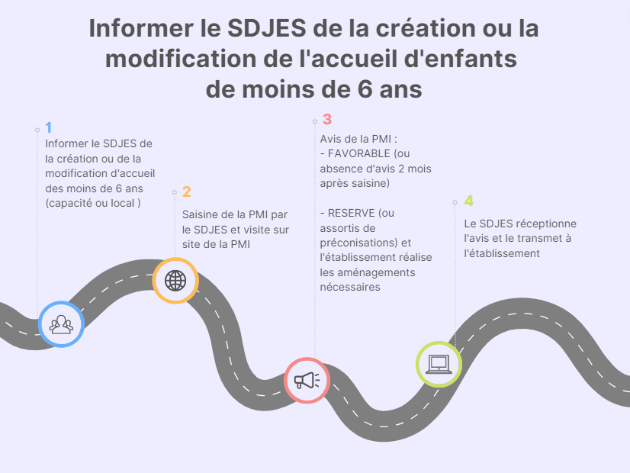

Annexe

Fiche déclarative local pour l’accueil

D'enfants de moins de 6 ans

PARTIE A RENSEIGNER PAR L’ORGANISATEUR
Organisme organisateur
Numéro d’organisateur :
Numéro de déclaration :
Dénomination sociale :
Adresse :

CP : Commune :

Téléphone : E-mail :
Nom et prénom du correspondant :

Téléphone : E-mail :

Implantation
☐ 1ère ouverture ☐ mise à jour d’un local déjà ouvert ☐ mise à jour de la capacité d’accueil
Nom du centre ou établissement :
Adresse complète :

CP: Commune :

Téléphone : Email :

Localisation du local

☐ Dans les locaux de l’école maternelle
☐ Dans les locaux périscolaires maternels mutualisés avec l’école
☐ Dans les locaux de l’école élémentaire
☐ Dans des locaux indépendants des écoles

Pièces à joindre pour tout local accueillant des enfants de moins de 6 ans (sauf locaux scolaires des écoles maternelles et locaux « petite enfance »)

- Plan(s) des locaux et espaces extérieurs annotés :
Indication de la surface en m² et de la destination de la pièce ou de l’espace

- Le projet pédagogique en cours au moment de la demande
Son adaptation aux enfants de moins de 6 ans sera recherchée : aménagement des lieux, organisation et déroulement des activités, respect des rythmes, les dispositions concernant les trajets, les sorties, l’encadrement...

Les locaux
Capacité pour les moins de 6 ans :

Disposez-vous déjà d'un avis de PMI ? ☐ non ☐ oui, date de l’avis :

Nombre d’enfants de moins de 6 ans accueillis actuellement :

Capacité ERP
Elle est mentionnée sur le dernier PV de la commission de sécurité ou le PV de classement si ERP de 5ème catégorie.
En aucun cas, vous ne devez dépasser le nombre maximum de personnes (et/ou de mineurs) autorisées.

Cas particulier :
En l’absence de commission de sécurité pour les ERP de 5ème catégorie, les documents ci-dessous doivent être transmis en pièces-jointes :
- Attestation du maire autorisant l’accueil du public et indiquant la capacité maximum du local
- Attestation du service départemental d’incendie et de secours (SDIS) indiquant la catégorie 5 de l’ERP

Equipements pour les enfants âgés de moins de 6 ans :

Salles d’activités 3 m² par enfant minimum (Code de l’Education Nationale) ne sont pas comptés les espaces de circulations, les bureaux et les sanitaires
Uniquement les salles d’activités | Nombre | Surfaces totales  (en m²) | Coefficient | Effectifs  maximum
Salles réservées aux moins de 6 ans |  | A =
Salles mutualisées avec les 6 ans et plus |  | < 6 ans : B =
TOTAL pour les moins de 6 ans : |  | A+B = | : 3 =

Salles de sieste 2 m² par enfant au minimum (au moins 60% des enfants doivent pouvoir y dormir)
Nom de la salle  Remplir une ligne par salle de sieste | Surface totale | Est-elle utilisée hors temps de sieste comme salle  d’activités habituelle ? | Nombre de couchettes
TOTAL :

Si la sieste se déroule totalement ou en partie dans un autre local : distance et organisation du trajet ?

Sanitaires réservés aux enfants de moins de 6 ans :
 | Cocher la case s’ils sont |  | Nombre | 1/ nb d’enfants | Effectif max conseillé
 | dans le  bâtiment | sur l’école  attenante* | Nombre | 1/ nb d’enfants | Effectif max conseillé
Cuvettes de WC « baby » |  |  |  | x 10 =
Urinoirs « baby »  Le nombre à inscrire doit être inférieur ou égal à 1/3  des cuvettes existantes (ne pas compter le reste) |  |  |  | x 20 =
Cuvettes de WC de tailles inadaptées équipées de rehausseurs et réducteurs (acceptable uniquement  à titre provisoire dans l’attente de travaux) |  |  |  | x 10 =
TOTAL
* Et accessibles pendant les horaires de fonctionnement de l’ACM

Robinets de lavabos réservés aux moins de 6 ans :
 | Cocher la case s’ils sont |  | Nombre | 1/ nb d’enfants | Effectif max conseillé
 | dans le  bâtiment | sur l’école  attenante* | Nombre | 1/ nb d’enfants | Effectif max conseillé
Têtes de robinets de hauteur adaptée |  |  |  | x 10 =
Têtes de robinets de hauteurs inadaptées et équipées de rehausseurs (acceptable uniquement à  titre provisoire dans l’attente de travaux) |  |  |  | x 10 =
TOTAL
* Et accessibles pendant les horaires de fonctionnement de l’ACM

Espaces de restauration et autres informations :

• Lieu de restauration le midi :
Cuisine centrale : ☐ oui ☐ non Pique-nique fournis par les familles : ☐ oui ☐ non
Distance et trajet éventuel si situé en-dehors des locaux de l'accueil, surface :

- Lieu du goûter : localisation et surface

Informations complémentaires concernant les salles et équipements utilisés :

Nom et statut du professionnel :

Date : Signature :

PARTIE A RENSEIGNER PAR LE MEDECIN DE PMI
(Code de la Santé Publique art. L.2324-1 et R.2324-11)

Adaptation de l’accueil aux besoins et aux rythmes de vie des enfants de moins de 6 ans :
- Locaux : ☐ Oui ☐ Non
- Modalités d’organisation et de fonctionnement : ☐ Oui ☐ Non

Observations :

Avis : ☐ Favorable ☐ Réservé ☐ Défavorable

Capacité maximale d’accueil des enfants de – de 6 ans :

Nom du professionnel :

Date : Signature :

